本项目在树莓派选型上，选用3B+型，并采用Python作为此次项目的编程语言。Python是世界上最受欢迎的编程语言之一。它创建于20世纪90年代初，具有广泛的用途，从自动化重复性任务和编写Web应用程序到构建机器学习模型和实现神经网络。研究人员，数学家和数据科学家特别喜欢Python，因为它具有丰富且易于理解的语法以及广泛的开源包。包是常用的共享代码库，任何人都可以免费使用。

Python 有一个简单易学的语法，它强调可读性。用 Python 编写的应用程序几乎可以在任何计算机上运行，​​包括那些运行 Windows、macOS 和流行的 Linux 发行版的计算机。此外，生态系统包含一组丰富的开发工具，用于编写、调试和发布 Python 应用程序。

Raspberry Pi（树莓派） 由 Raspberry Pi Foundation 与 Broadcom 联合开发，是一系列小型单板计算机。到现在为止，树莓派已经更新到第四代第一版：树莓派4B型。而第三代则分为3个规格，分别是树莓派3B+型、树莓派3B型、树莓派A+型，本文整理树莓派4B型、树莓派3B+型、树莓派3B型的一些参数，如表：

|  |  |  |  |
| --- | --- | --- | --- |
|  | 3B | 3B+ | 4B |
| 中央处理器速度 | 1.2GHz | 1.4GHz | 1.5GHz |
| 内存 | 1GB | 1GB | 1、2、4或8GB |
| 蓝牙 | 4.1/BLE | 4.2/BLE | 5.0/BLE |
| 无线上网 | 2.4GHz | 2.4GHz和5GHz | 2.4 GHz和5GHz |
| 全尺寸USB端口 | 4个USB2.0 | 4个USB2.0 | 2个USB3.0和2个USB2.0 |
| 以太网 | 10/100 兆比特/秒 | 10/100 兆比特/秒 | 千兆以太网 |

树莓派3B+共有40个引脚，其引脚图如下：

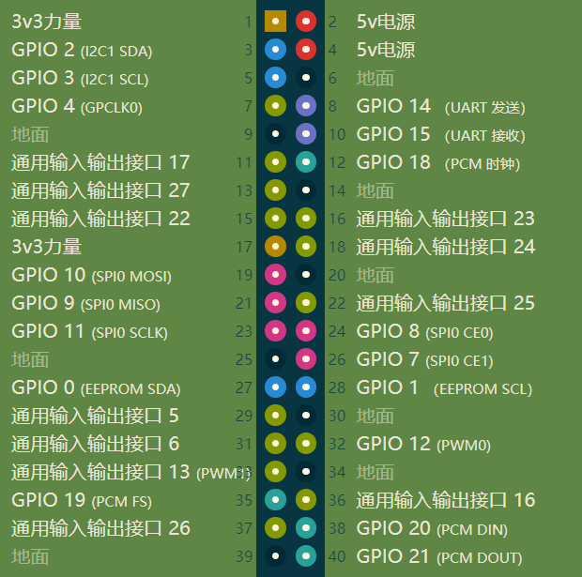

SG90 9G 微型伺服电机，用于遥控直升机、微型机器人、机械臂和船。适合各种遥控玩具，也可以让电子产品 DIY 与 Arduino、Raspberry Pi 兼容。

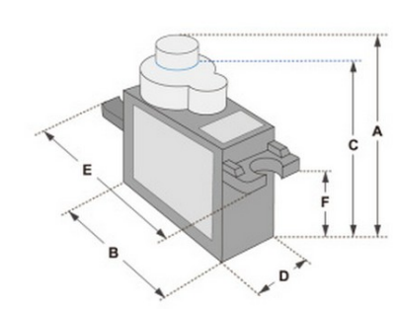

gps+bds北斗双模模块是一款基于AT6558（真正的六合一多模卫星导航定位芯片）的小尺寸定位导航模块。它可以提供实时位置信息，并支持多种卫星导航系统，包括32个跟踪通道。此外，该模块可同时接收来自6个卫星导航系统的GNSS信号，包括中国BDS（北斗导航卫星系统）、美国GPS、俄罗斯GLONASS、欧洲GALILEO、日本QZSS和SBAS卫星增强系统（WAAS、EGNOS、 GAGAN MSAS），实现联合定位、导航、授时。

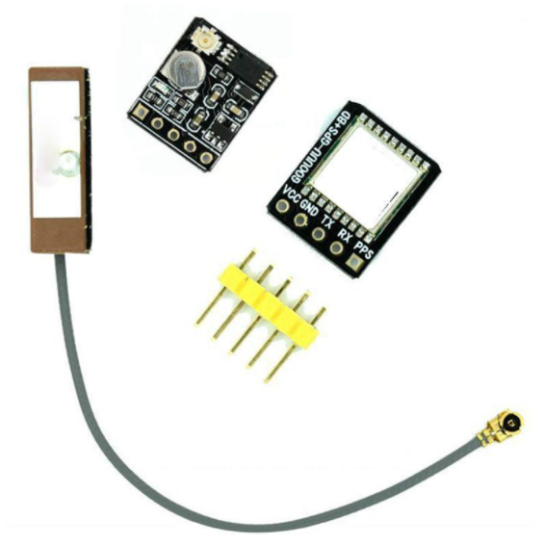

超声波测距模块HC-SR04提供2cm-700cm非接触测量功能，测距精度可达3mm。保证5m内信号稳定，5m外信号逐渐衰减直至消失7m位置。 该模块包括超声波发射器、接收器和控制电路。基本工作原理：

1. 使用 IO 触发至少 10us 的高电平信号；
2. 模块自动发送 8 个 40 kHz 并检测是否有脉冲信号返回。

(3) IF信号返回，通过高电平，高电平输出IO持续时间是从发出超声波到返回的时间。测试距离=（高电平时间×声速（340M/S）/2。

